Тема: Создание базы данных
ФИО студента: Перминов Никита Денисович
Группа: 361

Задание
Цель работы: Доработать клиентское WPF-приложение, добавив функциональность полноценного управления данными: создание (Add), чтение (Read), обновление (Update) и удаление (Delete) — CRUD. Реализовать поиск и фильтрацию записей в каталоге, а также формы для добавления и редактирования сущностей с возможностью загрузки изображений.
Задачи
Добавить панель инструментов на страницу каталога с кнопками:
- "Добавить" — открытие формы создания новой записи.
- "Редактировать" — открытие формы редактирования выбранной записи.
- "Удалить" — удаление выбранной записи с подтверждением.

Поле поиска — фильтрация списка по названию/описанию.
Реализовать фильтрацию:
- Фильтр по категории/статусу (ComboBox).
Реализовать сортировку:
- Возможность выбора поля для сортировки из выпадающего списка.
- Переключение направления сортировки (по возрастанию / по убыванию).
- Мгновенное обновление списка при изменении параметров сортировки.

Создать страницу/окно AddEditPage.xaml для добавления и редактирования записей:
- Поля для всех атрибутов сущности.
- Возможность загрузки изображения с диска (с отображением превью).
- Кнопки "Сохранить" и "Отмена".
Реализовать обновление списка после CRUD-операций без перезапуска приложения.
Обеспечить проверку ввода (обязательные поля, корректность данных).
Использовать стили из App.xaml для единообразия интерфейса.

ХОД РАБОТЫ
Вариант 13
Удаление
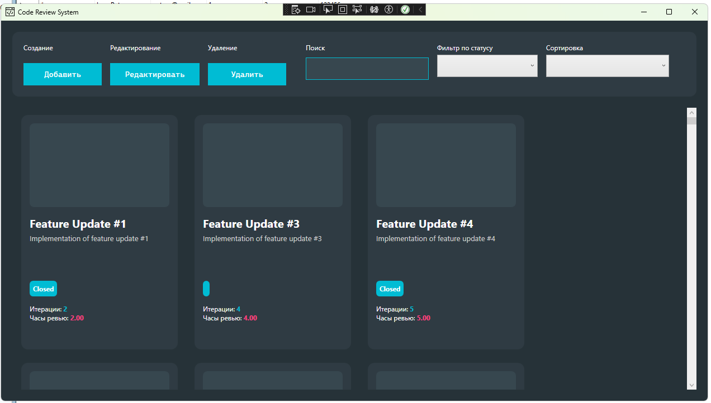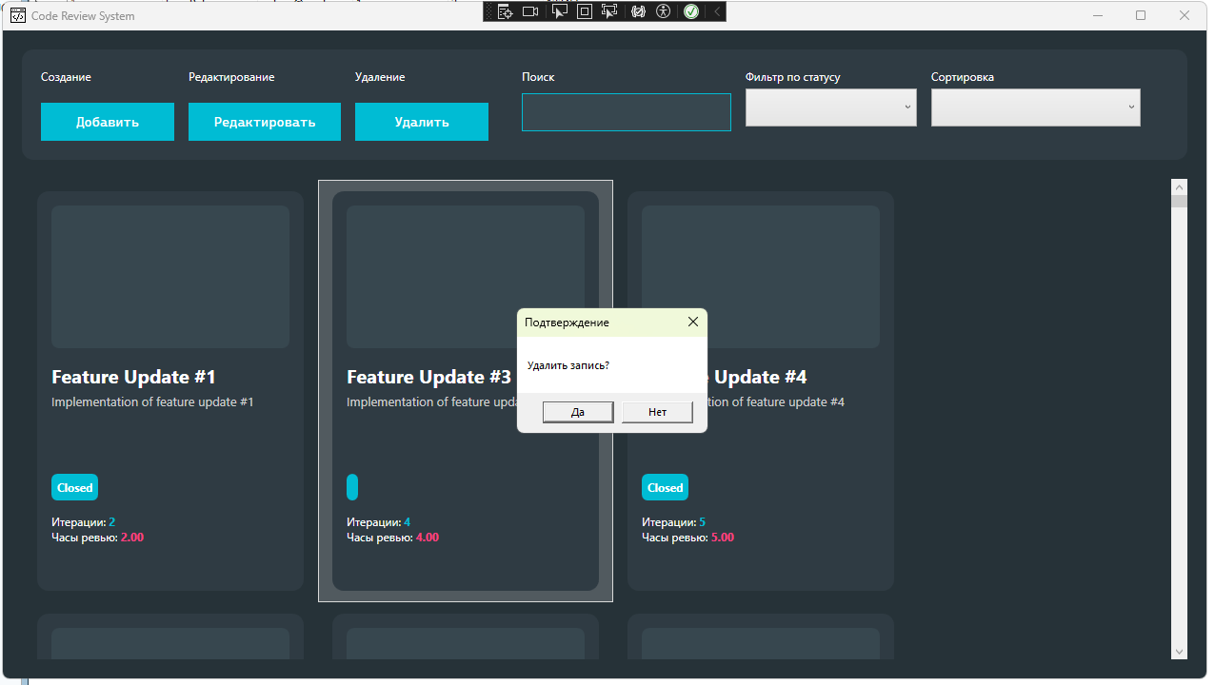
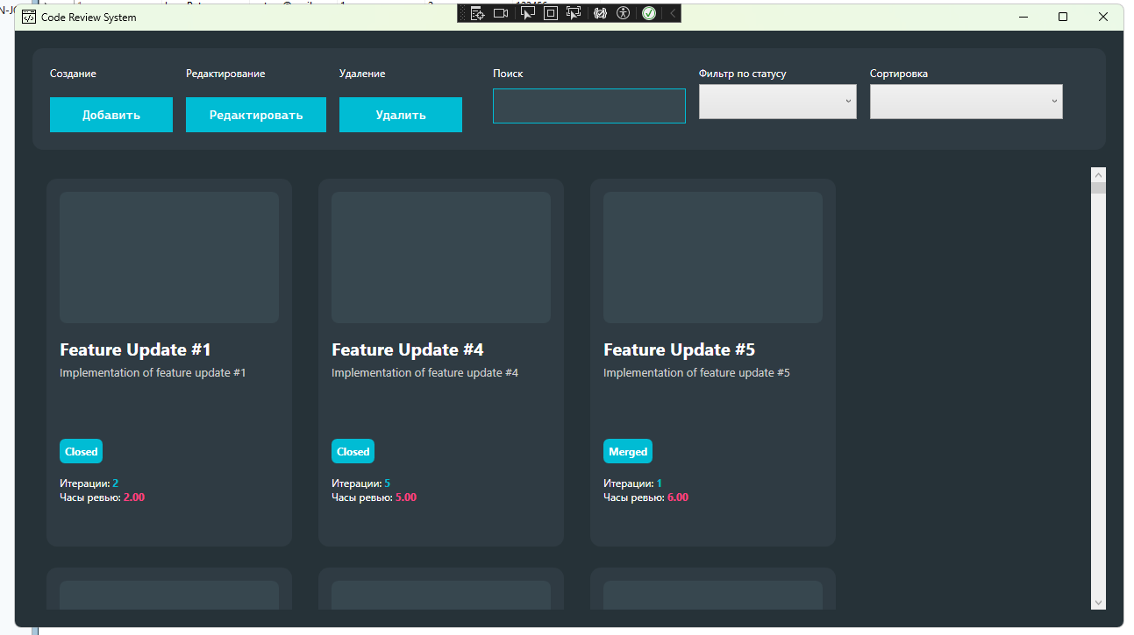

Редактирование
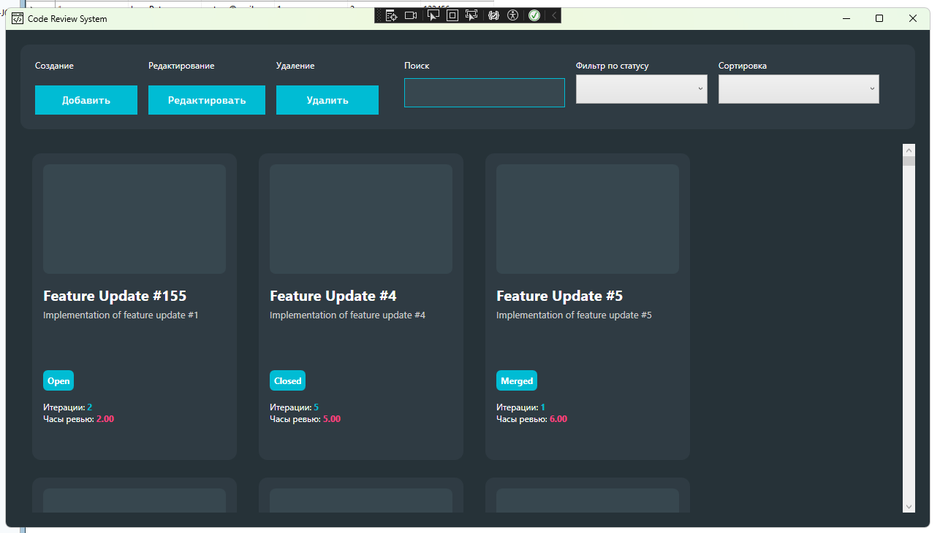

Добавление
